AIデザイン用 基本デザインルール

はじめに
このルールは、単にデザインの見た目を模倣するためのものではなく、デザインを構成するときの判断基準をAIに理解させるためのものとして書きました。
個々のルールを機械的に適用するのではなく、
「なぜその表現を使うのか」 「その要素にどのような役割があるのか」
を考えながらデザインする。
基本となる考え方は、
一定のルールによって統一感をつくり、そのルールの中で意図的に変化をつけること。
これを、このデザインスタイルの基本思想とします。

1｜基本図形



1-1｜使用する基本形態
デザインを構成する基本形態は、以下とする。
・正方形
・正方形を対角線で2分割した直角二等辺三角形
・45度の直線
・それらを組み合わせてできる平行四辺形
正方形・三角形・45度の直線を基本単位として、それらを組み合わせたり連続させたりすることでグラフィックを構成する。
平行四辺形も独立した別のモチーフではなく、基本形態の組み合わせから生まれる形として、このデザインシステムの基本形態に含める。
自由な曲線や不規則な図形を多用するのではなく、限られた基本形態の組み合わせによってデザイン全体に一貫性を持たせる。

2｜フォント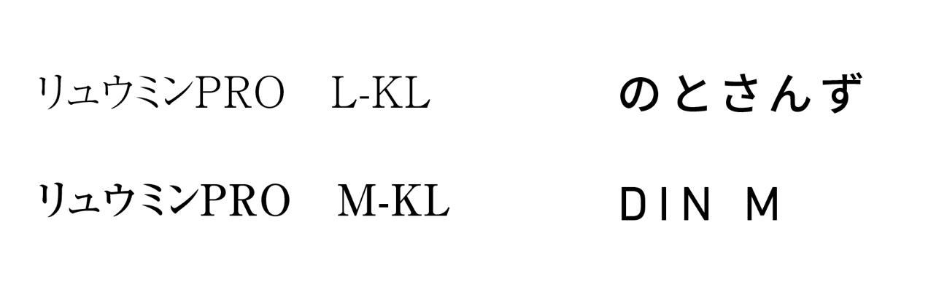

2-1｜基本ルール
大見出しのみ、明朝系フォントを使用する。
その他の見出し、本文、キャプション、注釈などは、基本的にゴシック系フォントを使用する。

推奨フォント
日本語：Noto Sans系
欧文・数字：DIN系
明朝体は大見出しに限定し、ゴシック体とのコントラストをつくる。
欧文や数字にはDIN系フォントを組み合わせ、日本語本文との差をつくりながら、シャープで整理された印象を持たせる。

3｜写真

3-1｜基本的な写真表現
イメージや雰囲気を伝える目的で写真を使用する場合は、基本的にモノクロに変換して使用する。
写真そのものの色にデザイン全体が左右されないようにし、図形・文字・ブランドカラーなどが印象に残る構成とする。

3-2｜カラー写真を使用する場合
写真をカラーのまま使用することも可能とする。
ただし、カラー写真だけが画面から浮いて見えないようにする。
コーポレートカラーやメインカラーを使用した図形・文字・グラフィックなどを写真の周囲や写真の上に配置し、写真とデザイン全体に色彩的なつながりを持たせる。
カラー写真を単体で配置するのではなく、
「写真＋ブランドカラー＋基本図形」
をひとつのデザインとして考える。

3-3｜写真の上にカラーを重ねる場合
写真の上にメインカラーやコーポレートカラーの図形を配置する場合は、描画モードの「乗算」などを使用し、下の写真が透けて見える表現を基本とする。
写真を完全に隠すベタ塗りではなく、
「写真 × 色 × 基本図形」
が一体となって見える表現を目指す。

4｜カラー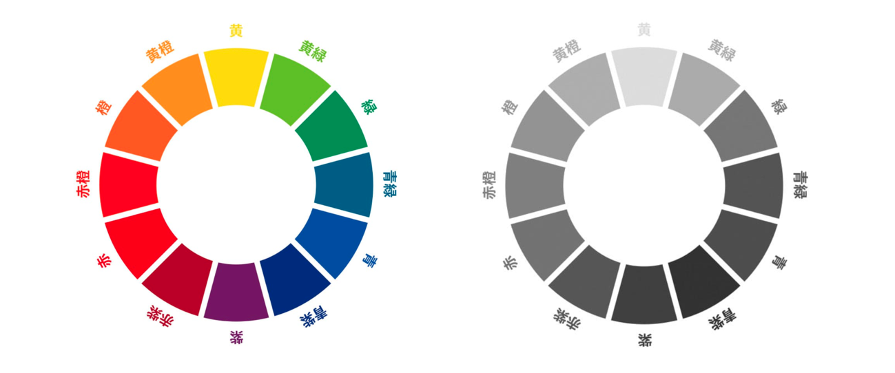

4-1｜基本構成
基本となる配色は、
白・黒のモノトーン＋2色程度のカラー
とする。
ただし、使用する2色は固定しない。
企業・ブランド・職種・サービス・制作物の内容に応じて、その都度適切な色を選択する。

4-2｜2色の選び方
企業やサービスにコーポレートカラー、ブランドカラー、イメージカラーなどが存在する場合は、それをメインカラーとして設定する。
そのうえで、メインカラーを引き立てるアクセントカラーを1色選択する。
アクセントカラーを選ぶ際は色相環を参考にし、
補色、または補色に近い関係
にある色をひとつの基準とする。
必ず厳密な補色である必要はない。
色相差のある色を組み合わせることで、画面上で情報の強弱をつくりやすくすることを目的とする。

4-3｜色には役割を持たせる
色は単なる装飾として使用しない。
基本的には、
メインカラー
＝企業・ブランド・サービスの世界観やアイデンティティを表現する色
アクセントカラー
＝重要な情報や注目させたい部分を強調する色
として使い分ける。
アクセントカラーを画面全体に均等に配置するのではなく、
「ここを見てほしい」という情報に限定して使用する。
これによって、見る人が説明を読まなくても、どの情報が重要なのかを視覚的に判断できるようにする。

4-4｜例題におけるカラー
現在の例題では、企業のコーポレートカラーが青系であるという想定で制作している。
そのため、
メインカラー＝青系
アクセントカラー＝黄色
としている。
黄色には「強調」という明確な役割を持たせている。
例えば、
・黄色で囲まれた図形の中にある文字
・黄色のアンダーラインが引かれた文字
・黄色で示されたポイント
などは、すべて
「この資料の中で特に注目してほしい情報」
であることを示している。
つまり黄色は、画面を華やかにするための装飾色ではなく、情報の重要度を伝えるための機能色として使用している。
なお、「青＋黄色」がこのデザインスタイルの固定カラーという意味ではない。
案件ごとにコーポレートカラーなどを基準として適切な配色を選択する。

4-5｜同系色の濃淡
メインカラーまたはアクセントカラーについては、必要に応じて同系色の濃淡を使用してよい。
例えば例題では、黄色は基本的に同じ黄色で統一している。
一方、青系については、
・明るい水色系
・基本となる青
・濃い紺色系
など、同じ青系統の中で濃淡を使い分けている。
これは「使用する色を増やした」と考えるのではなく、
ひとつのメインカラーを濃淡によって展開したもの
として扱う。
色数をむやみに増やさず、同系色の濃淡によって表現に幅を持たせる。

4-6｜白と黒の面積比
白と黒の面積が完全な「1：1」になる構成は極力避ける。
白と黒のどちらかに比重を持たせ、画面全体を見た場合、
白：黒＝3：2程度
の面積比に見えることをひとつの基準とする。
白と黒を均等に配置するのではなく、意図的に面積差をつくることで画面にメリハリを持たせる。

5｜グリッドとレイアウト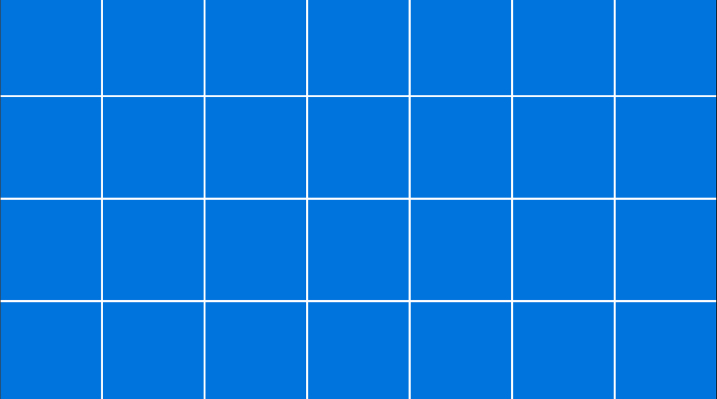

5-1｜基本グリッド
レイアウトは、基本的にグリッドデザインを踏襲する。
PowerPointなど16：9の横長画面を制作する場合は、
横7列 × 縦4段
のグリッドを基本とする。
各マスをレイアウトの基準単位として、文字・写真・図形・余白などの位置やサイズを決定する。
要素を感覚だけで自由に配置するのではなく、すべての要素にグリッドとの関係性を持たせる。

5-2｜PowerPointの基本レイアウト
横7列×縦4段のグリッドのうち、
最上段の1段＝タイトル領域
として使用する。
残りの、
下3段＝メインコンテンツ領域
として使用する。
タイトルと本文を明確に分けることで、資料全体に共通する基本構造をつくる。

5-3｜すべてのグリッドを埋めない
グリッドは、すべてのマスを均等に埋めるためのものではない。
むしろ、
使用するマスと使用しないマスを意図的につくる。
例えば、
・左2列をグラフィック専用領域として使用する
・右側4〜5列だけに文章を配置する
・1〜2列をあえて使用せず余白として残す
・写真を複数のマスにまたがって配置する
・三角形や平行四辺形をグリッドに沿って配置する
・一部の要素だけを大きく扱う
といった使い方をする。

5-4｜グリッドを守りながら崩す
すべてのマスを均等に使用すると、画面が単調になりやすい。
そのため、
「グリッドを守りながら、意図的に崩す」
ことを重要な考え方とする。
整然としたグリッド構造をベースにしながら、偏り・余白・大小差を意図的につくることで、画面に動きとリズムを生み出す。

6｜線の扱い

6-1｜装飾的な線
細い線も、基本的には図形のルールを踏襲する。
グラフィックや装飾として線を使用する場合は、単なる直線ではなく、
細長い平行四辺形
を基本形として使用する。

6-2｜線の役割
線には、主に以下のような役割を持たせる。
・画面の間を持たせる
・情報同士をつなぐ
・視線を誘導する
・情報を強調する
・要素を区切る
・引き出し線として情報の関係性を示す
線を単なる飾りとして追加するのではなく、
「この線には何の役割があるのか」
を考えて使用する。

6-3｜線の使い分け
すべての線を平行四辺形にする必要はない。
目的によって形状を使い分ける。

グラフィックとしての線
基本図形のルールに合わせ、細長い平行四辺形を使用する。

情報を関連づける線
引き出し線など、情報と情報をつなぐことが目的の場合は、機能を優先した線を使用してよい。

文字を直接強調する線
通常の直線を使用してよい。
例えば、
・見出しにアンダーラインを引く
・重要な言葉の下に線を引く
・文字の一部に線を重ねる
などの場合は、必ずしも平行四辺形にする必要はない。
判断基準は、
「グラフィックとしての線は基本図形のルールに従い、情報を伝えるための線は機能を優先する」
とする。

7｜情報の階層

7-1｜情報を同じ強さで扱わない
資料の中には、大きく分けて以下のような情報が存在する。
・キャッチコピー
・キャッチコピーを受けるボディコピー
・内容を詳しく説明する文章
・特に目を引かせたい数値やキーワード
これらを同じ強さで配置せず、情報の重要度によって明確な差をつける。

7-2｜フォントサイズとウェイトで差をつける
情報の強弱をつくる基本的な方法は、
「フォントサイズ」と「フォントウェイト（太さ）」
とする。
色や装飾を増やして情報を区別する前に、まず文字そのものの大きさと太さによって情報の階層をつくる。

7-3｜見る順番を設計する
原稿をそのまま均等に配置するのではなく、
「この画面を見た人に、何を最初に見てほしいか」
を考える。
基本的には、重要度の高い情報ほど大きく、重要度の低い情報ほど小さくする。

1｜最初に見せる情報
キャッチコピー、重要な数値、結論など。
→ 最も大きく、強く扱う。

2｜次に見せる情報
ボディコピー、補足見出しなど。
→ 中程度のサイズで扱う。

3｜最後に読ませる情報
詳細説明、注釈など。
→ 小さく、軽く扱う。
多くの場合、
フォントサイズの差＝見る順番
と考えることで、自然な視線誘導をつくることができる。

8｜余白

8-1｜余白はデザイン要素である
余白は単に「何も置かれていないスペース」ではない。
情報同士の関係性と重要度を伝えるためのデザイン要素
として扱う。
基本的には、それぞれの情報要素の間に十分な余白を取り、要素同士を離して配置する。

8-2｜関係する情報は近づける
基本的には要素同士に余白を設けるが、意味的に強く関係している情報については近づける。
例えば、
「80%」
という大きな数値と、
「利用者のうち○○と回答した割合」
という説明文は、ひとつの情報として認識させる必要がある。
そのため、この2つの距離は近づける。
一方、それとは別の内容を説明する文章との間には、大きめの余白を設ける。
基本原則は、
「関係が強いものは近く、関係が弱いものは遠く」
とする。

8-3｜余白で情報をグループ化する
枠線や囲みを多用して情報を分類するのではなく、できるだけ余白によって情報をグループ化する。
例えば、
「大きな数値＋その説明」
をひとつのグループとして近づける。
そこから十分な余白を取って、
「キャッチコピー＋ボディコピー」
を別のグループとして配置する。
囲みや罫線がなくても、距離の違いによって、
「これは同じ情報」「これは別の情報」
と認識できる状態を目指す。

8-4｜文字の折り返しを減らす
文章を細い領域に押し込み、何度も改行・折り返しさせることは極力避ける。
特に、
・キャッチコピー
・大見出し
・重要なメッセージ
・大きく扱う数値
については、できるだけ折り返しを少なくする。
文章を無理に狭い場所へ収めるのではなく、必要であれば使用するグリッドの幅を広げる。

8-5｜画面を無理に埋めない
画面に空きがあるからといって、その場所に別の情報や装飾を追加する必要はない。
情報の優先順位を整理し、文字の折り返しを減らし、それぞれの情報の周囲に十分なスペースを確保する。
その結果として、
画面全体の余白を大きく取る。
情報量を増やして画面を埋めるのではなく、
重要な情報を大きく見せるために、その他の情報量を抑える
という考え方を基本とする。

9｜情報をレイアウトする際の基本手順
原稿を受け取ったら、いきなり配置を始めるのではなく、以下の順番で考える。

STEP 1｜重要な情報を見つける
原稿の中から、
・最も伝えたいこと
・キャッチコピー
・重要な数値
・結論
・補足情報
・詳細説明
を整理する。

STEP 2｜見る順番を決める
何を最初に見せ、次に何を見せ、最後に何を読ませるのかを決める。

STEP 3｜文字に強弱をつける
フォントサイズとウェイトを使って、情報の重要度を視覚化する。

STEP 4｜関係する情報を近づける
数値とその説明など、意味的に関係する要素をひとつのグループとして配置する。

STEP 5｜異なる情報を余白で離す
別の意味を持つ情報同士には十分な余白を取る。

STEP 6｜折り返しを減らす
重要なコピーや見出しは、できるだけ少ない行数で見せる。

STEP 7｜グリッドに配置する
横7列×縦4段の基本グリッドを基準として、各情報を配置する。

STEP 8｜あえて使わない場所をつくる
すべてのマスを埋めず、意図的な余白や偏りをつくる。

STEP 9｜図形・線・カラーを加える
情報整理ができたあとで、基本図形、線、メインカラー、アクセントカラーを加える。
装飾からデザインを始めない。

10｜デザイン全体の判断基準

図形
限られた基本形態から構成する。
正方形・三角形・45度・平行四辺形を基本とする。

グリッド
整理するための基準として使用し、その上で意図的に崩す。

フォント
サイズとウェイトによって情報の重要度と見る順番をつくる。

色
装飾ではなく、ブランド表現と情報の強弱をつくるために使用する。

写真
単体で置くのではなく、色や図形と関係を持たせる。

線
装飾として使用する場合は基本形態に従い、情報伝達の場合は機能を優先する。

余白
空いてしまった場所ではなく、情報の関係性を整理するために意図的につくる。

11｜AIがデザインする際の重要事項
このルールをすべて機械的に適用する必要はない。
最も重要なのは、
「ルールを守ること」ではなく、「ルールを基準として判断すること」である。
例えば、青と黄色を毎回使用するのではなく、その企業のコーポレートカラーから適切な2色を選択する。
すべての線を平行四辺形にするのではなく、情報を伝えるための線であれば通常の直線を選択する。
すべてのグリッドを埋めるのではなく、あえて使用しないマスをつくる。
空いている場所があるからといって、装飾を追加して埋めない。
原稿に書かれている文章をすべて同じ大きさで配置するのではなく、重要度を判断して大小をつける。
つまり、
一定のルールによって統一感をつくり、そのルールの中で意図的に変化をつける。
そして、
「何を置くか」だけでなく、「何を置かないか」もデザインとして判断する。
これを、このデザインスタイルにおける基本的な考え方とする。

